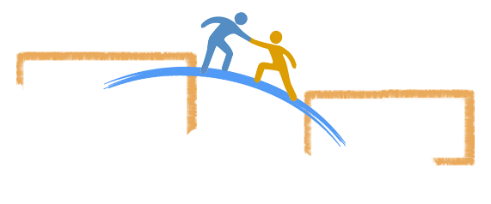  Herr Soundso  Fachlehrer  FachX / FachY | Herr Soundso  Schulleiter | Herr Soundso  Schulsachbearbeiter
Herr Soundso  Fachlehrer  Biologie / Chemie | Herr Soundso  Schulleiter | Herr Soundso  Schulsachbearbeiter
Herr Soundso  Fachlehrer  Biologie / Chemie | Herr Soundso  Schulleiter | Herr Soundso  Schulsachbearbeiter

